Замена валика привода вспомогательных агрегатов.
Снимаем распределитель зажигания (см. «Замена распределителя зажигания»). Снимаем шестерню привода масляного насоса (см. «Замена шестерни привода масляного насоса»). Снимаем топливный насос с теплоизоляционной прокладкой и толкателем (см. «Замена топливного насоса»). Снимаем звездочку привода масляного насоса (см. «Замена цепи привода распределительного вала»).
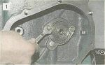
Ключом «на 10» отворачиваем два болта крепления упорного фланца валика...

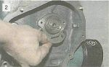
...и снимаем фланец.

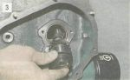
Вынимаем из блока цилиндров валик привода.

Новый валик устанавливаем в обратной последовательности.

